### XMLHttpRequest的基本使用

#### 什么是XMLHttpRequest

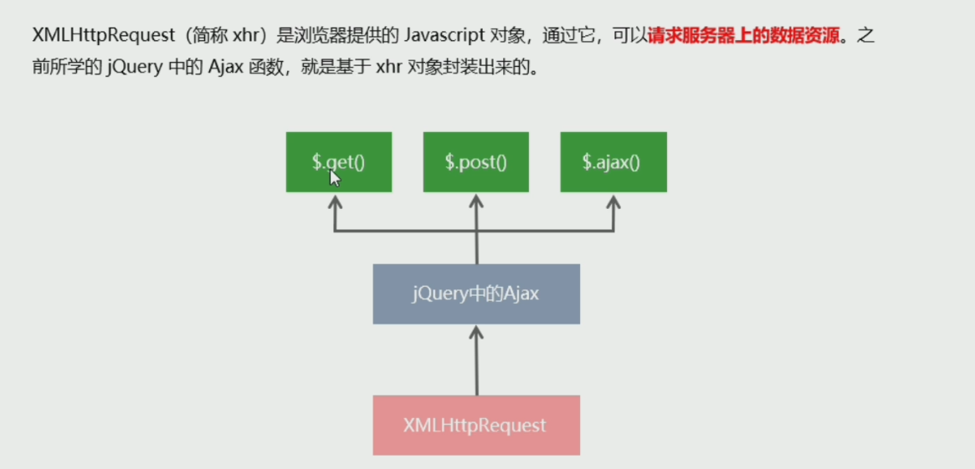

#### Xhr中readystate属性

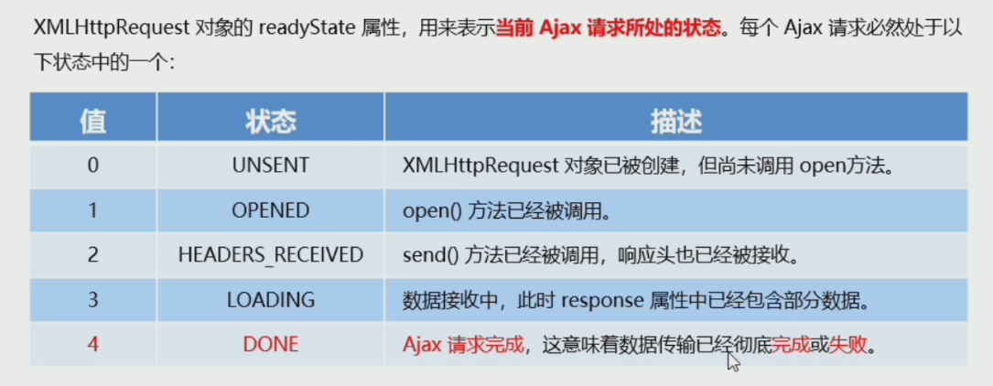

#### 查询字符串

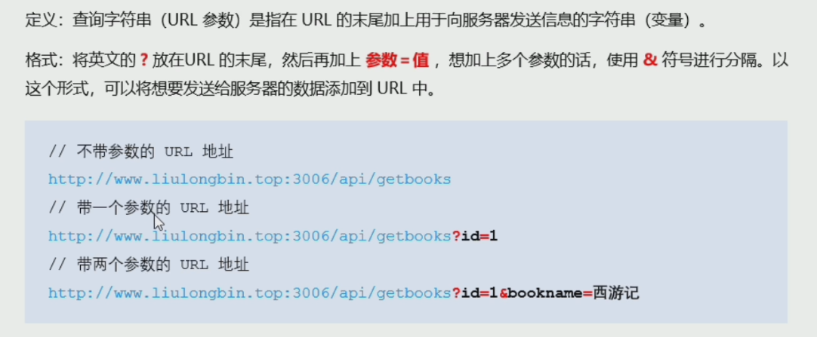

##### Ajax请求携带参数的本质

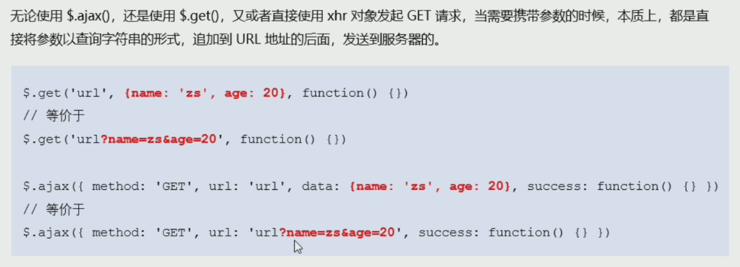

#### url编码与解码

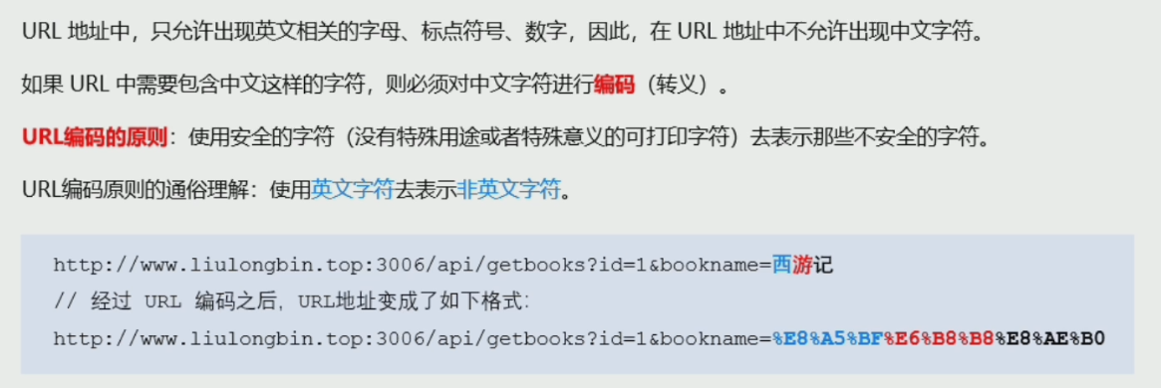

也就是说URL中传递参数遇到中文时需要转换成英文字符，这个过程称为url编码。

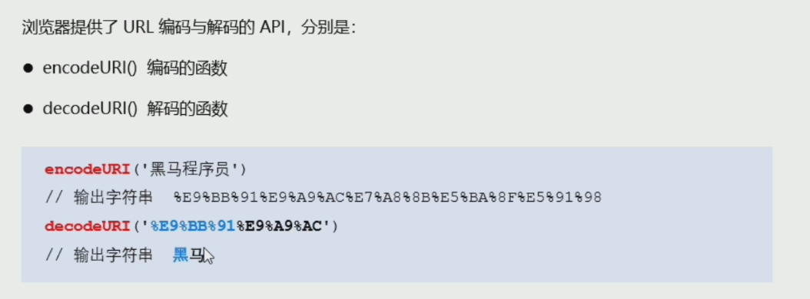

#### 使用xhr发起get请求

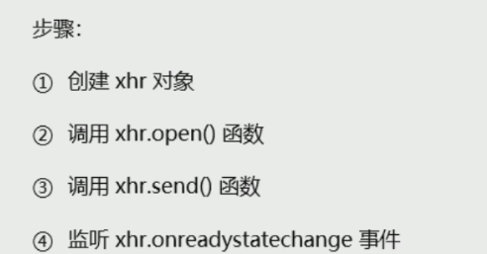

##### 不带参数

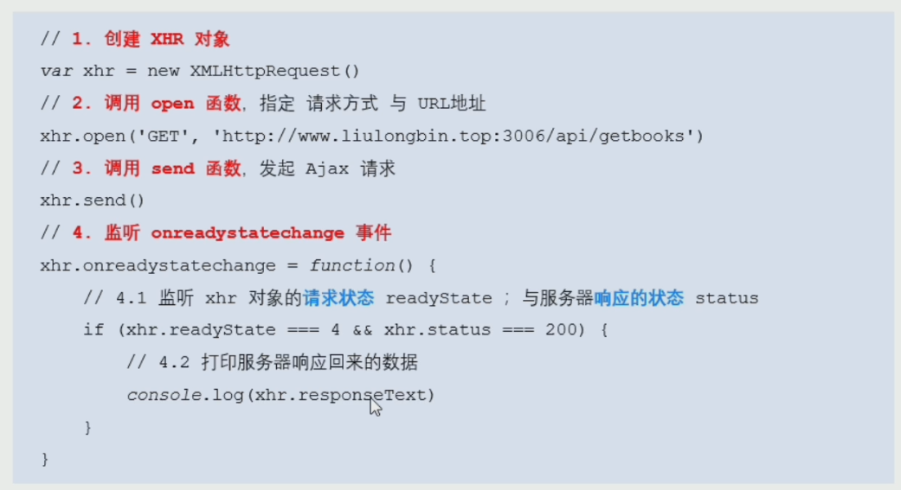

##### 带参数

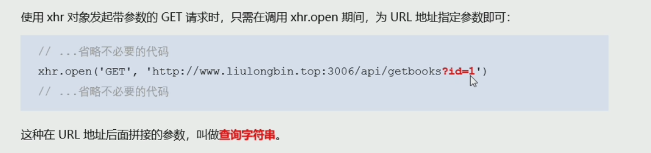

#### 使用xhr发起post请求

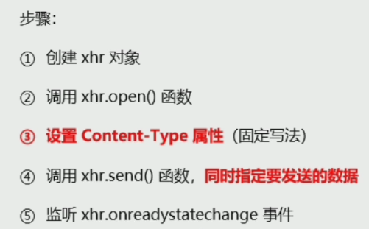

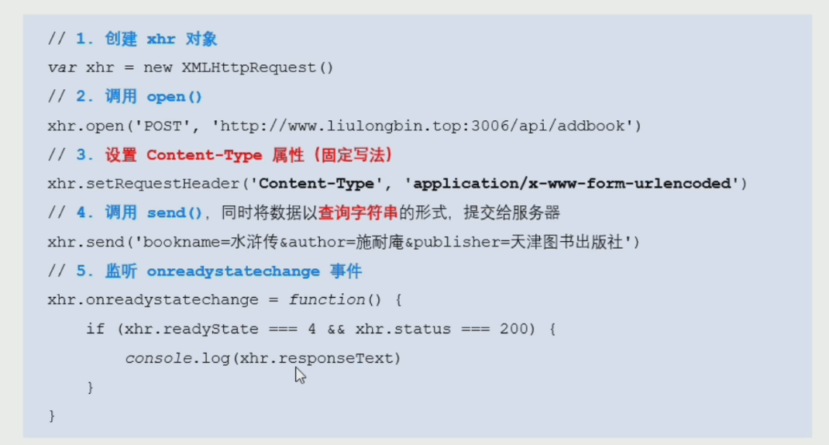

### 数据交换格式





#### XML

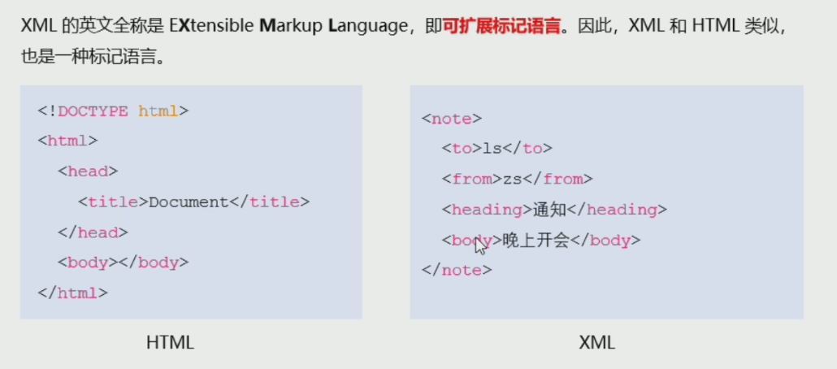

##### XML与HTML的区别

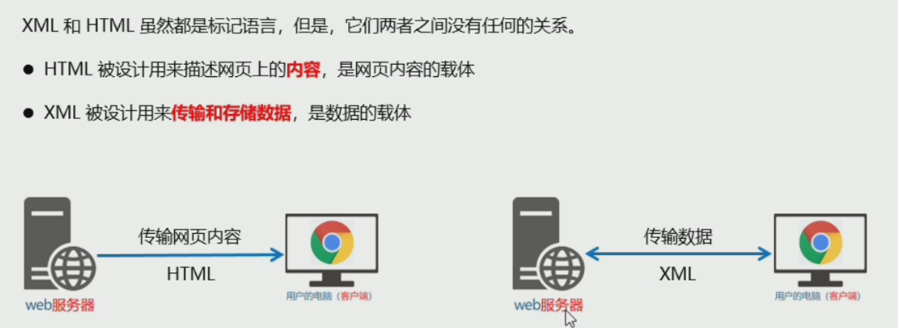

##### XML的缺点

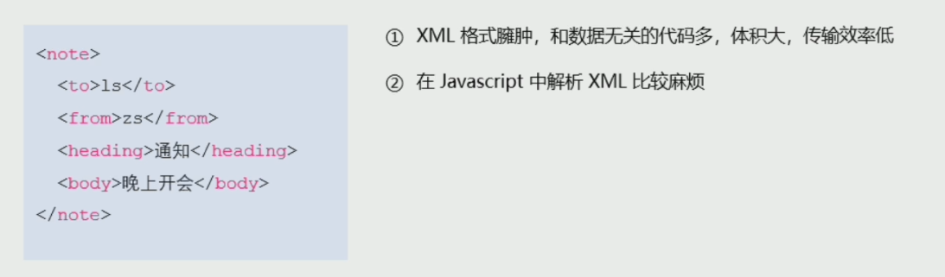

#### JSON

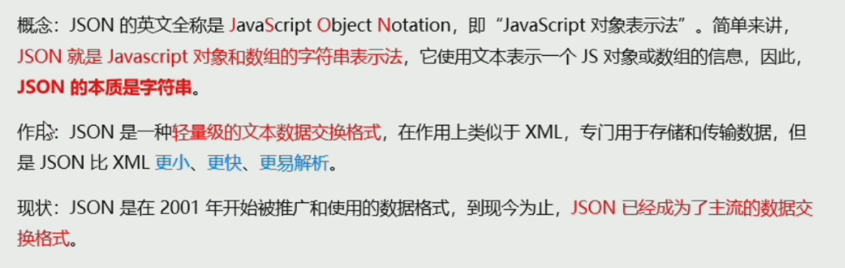

##### JSON的两种结构

###### 对象结构

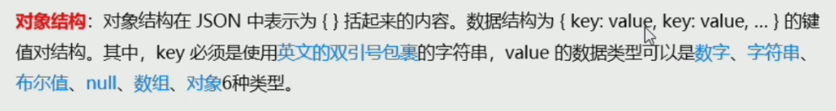

JSON中所有字符串都需要双引号包裹。

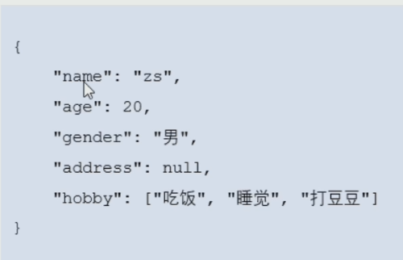

value中不能有函数。

###### 数组结构

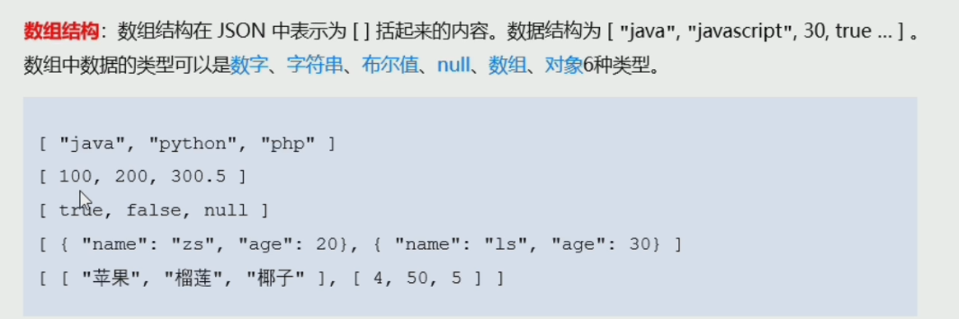

##### JSON注意事项

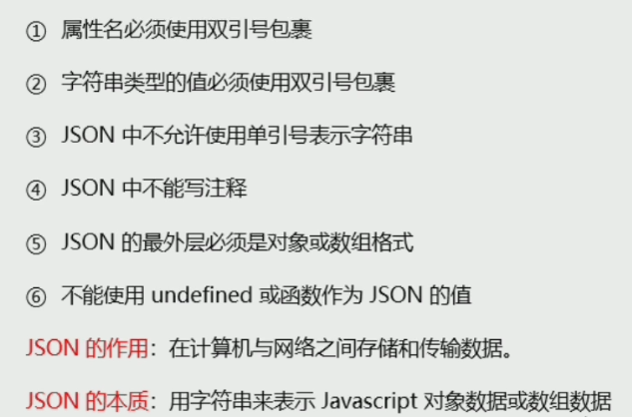

##### JSON和JS对象的关系

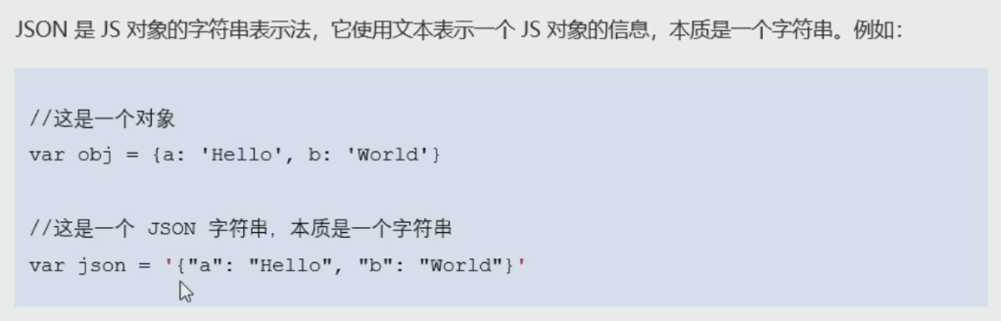

###### JSON与JS对象的相互转化

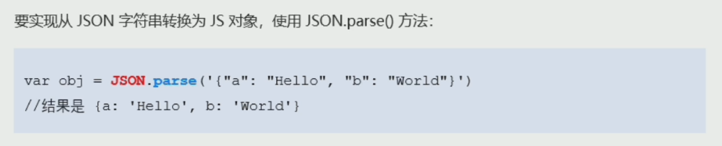

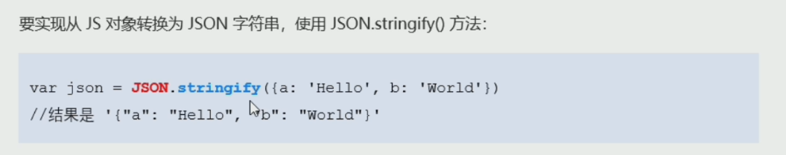

###### 序列化和反序列化



### XMLHttpRequest L2新特性

#### 旧版XHR缺点

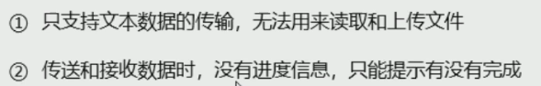

#### XHR L2新功能

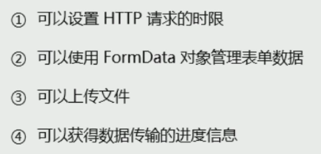

##### 设置HTTP请求时限

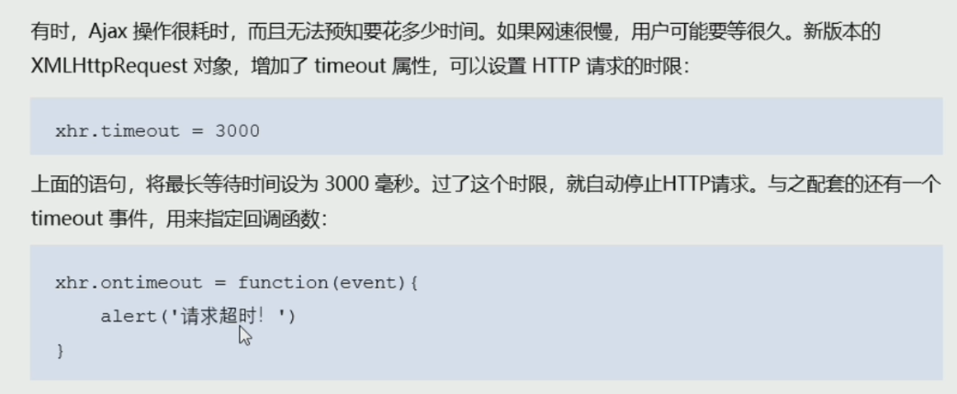

##### FormData对象管理表单数据

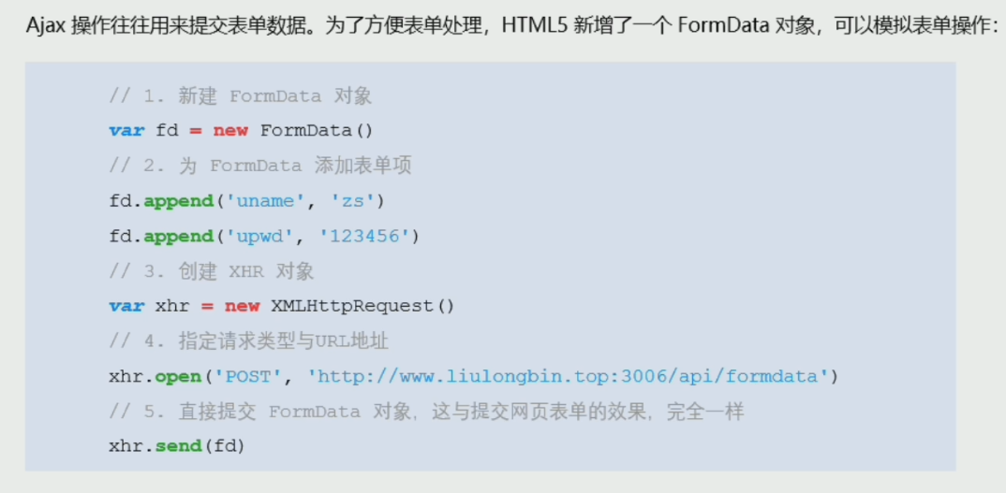

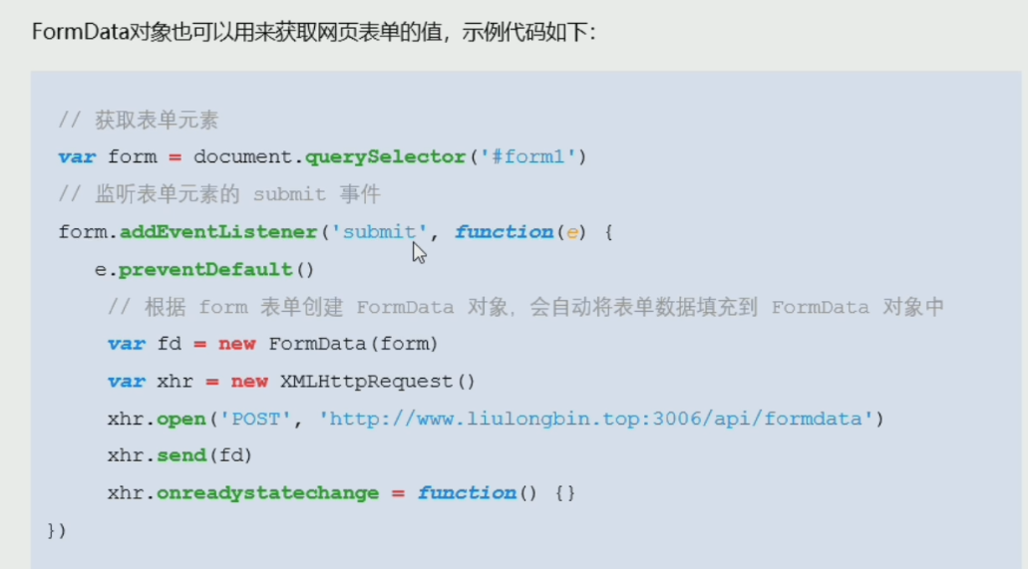

之前学过POST请求时需要调用setRequestHeader()方法设置请求头部，否则send()方法内不能传值，而使用formData之后为什么不用调用该函数了呢？因为formData对象自动生成了请求头"multipart/form-data"。

##### 上传文件

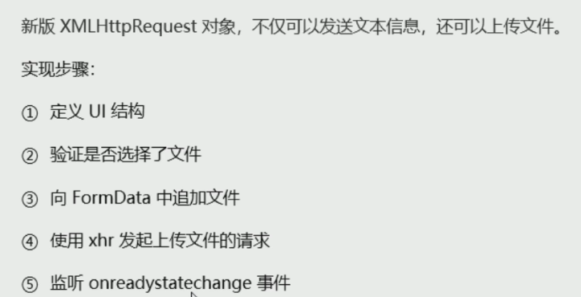

###### 定义UI结构

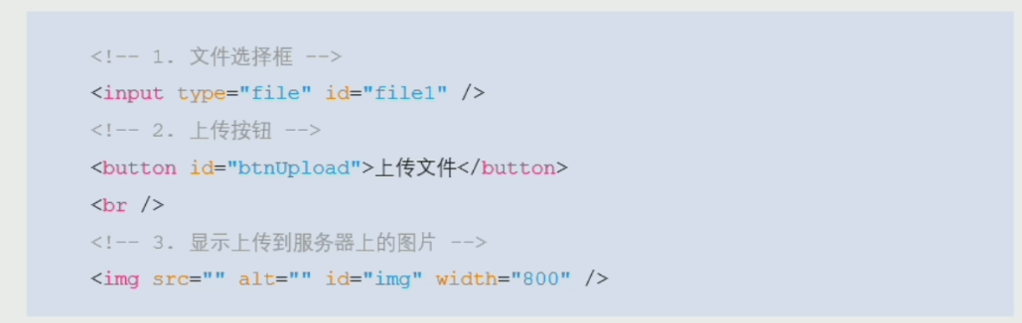

###### 验证是否选择了文件

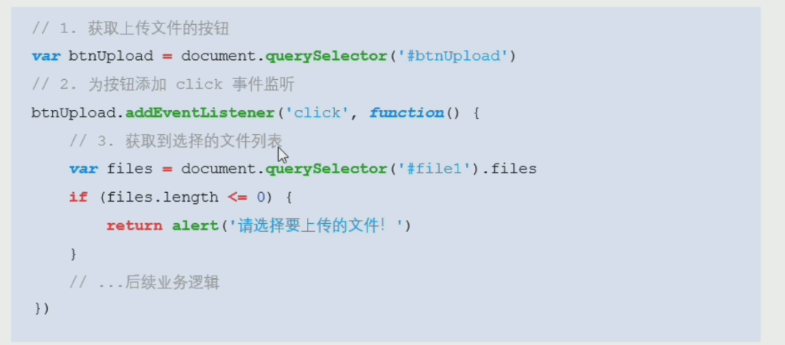

###### 向FormData中追加文件

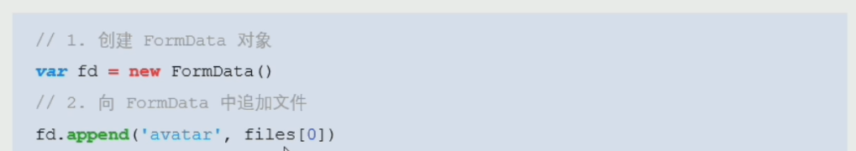

###### 使用XHR发起上传文件请求

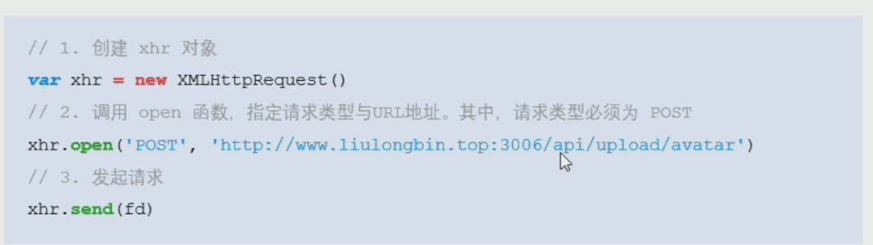

###### 监听onreadystatechange事件（ES6使用监听load事件）

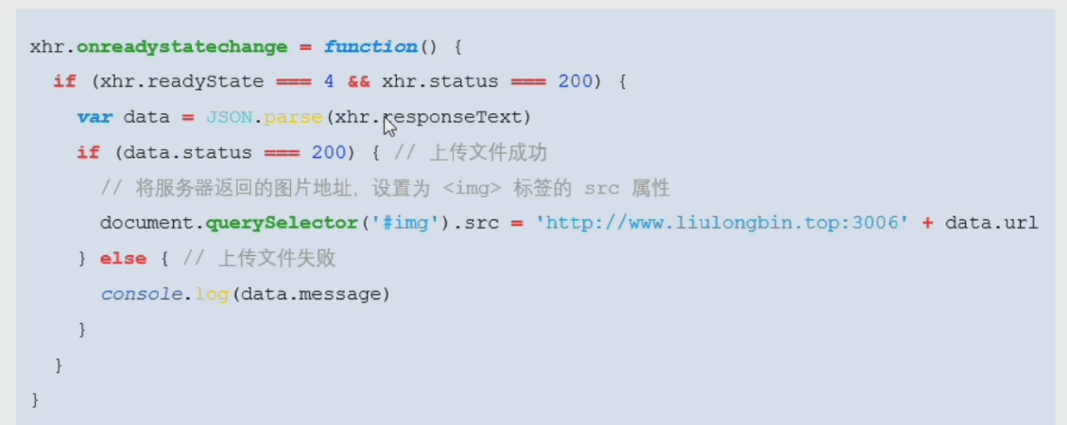

##### 获得数据传输进度（es6为addEventLisener(‘progress’,function(){})）

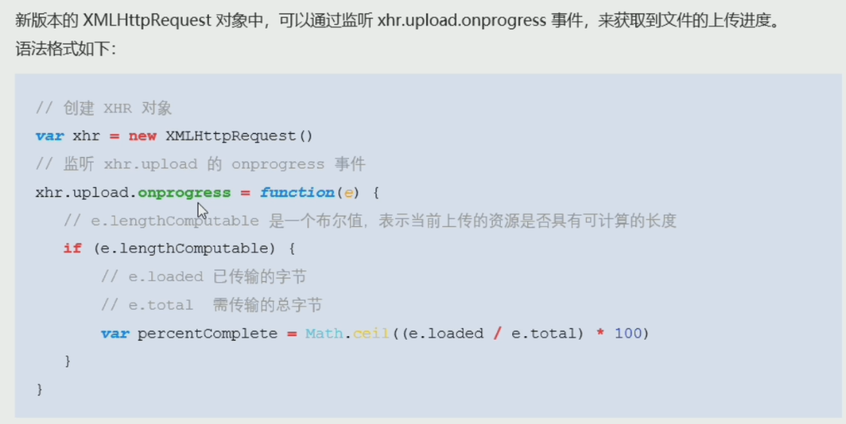

### Axios基础

#### 什么是axios

实际上就是一个JS库，专注于发送ajax请求。因为使用原生xhr发送ajax请求太繁冗，axios则能很好的解决这个问题。

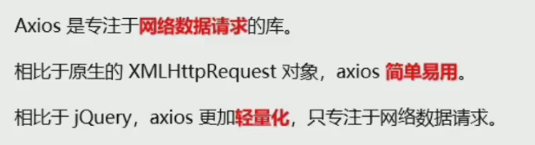

#### Axios发起get请求

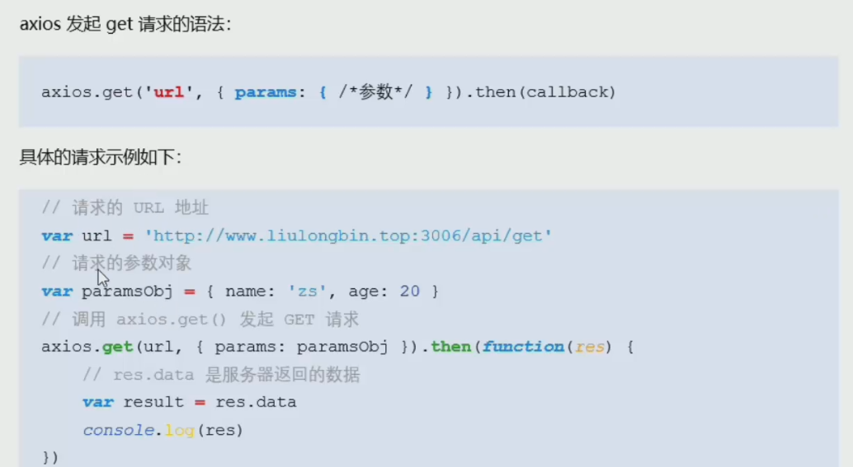

#### Axios发起post请求

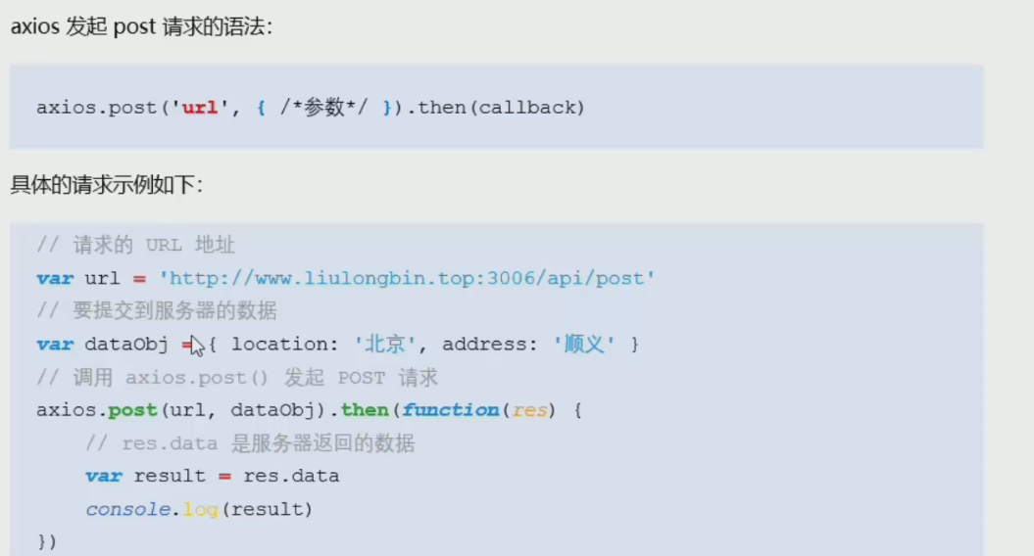

#### Axios发起类似$.ajax()的请求

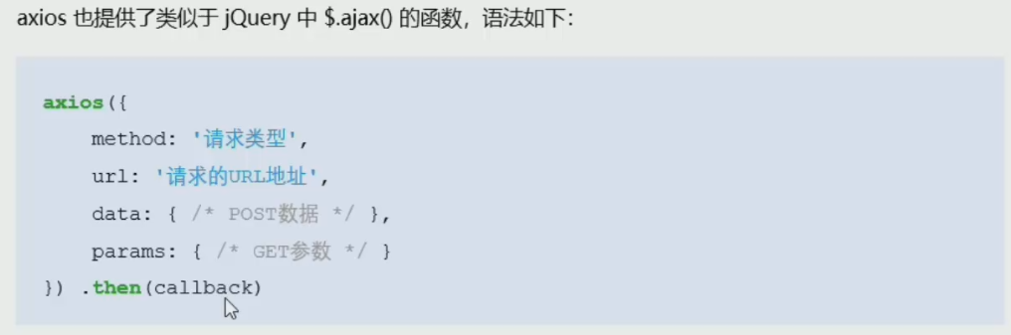

##### 发起get请求

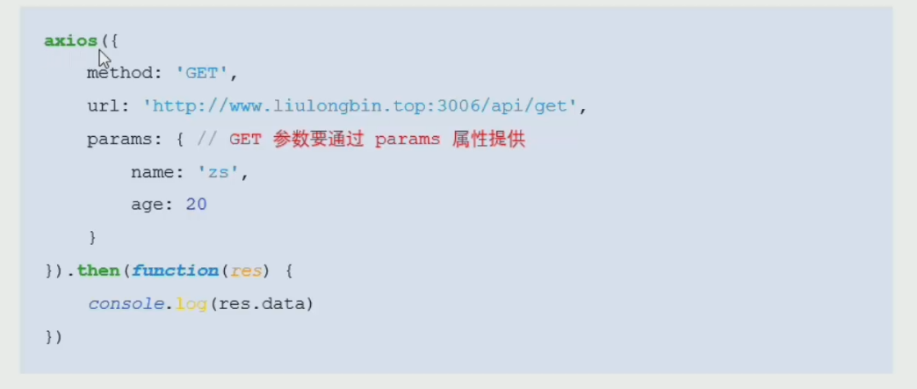

##### 发起post请求

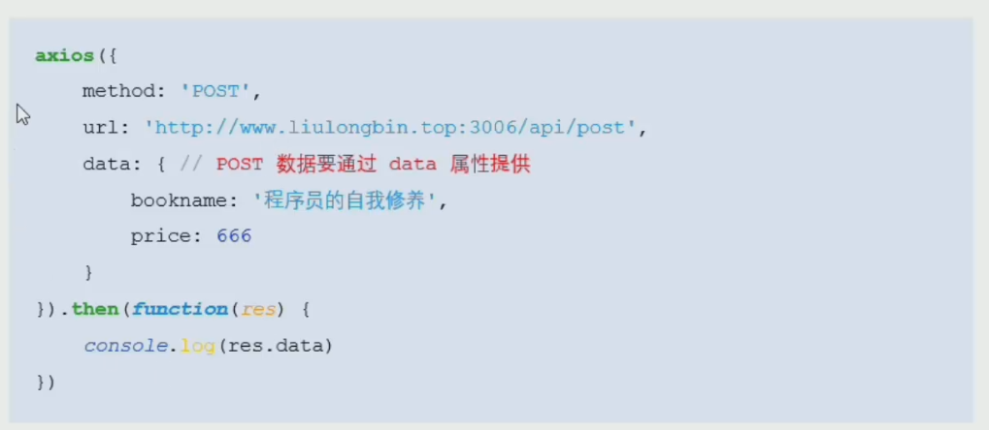

### 同源策略与跨域

#### 同源策略

##### 什么是同源

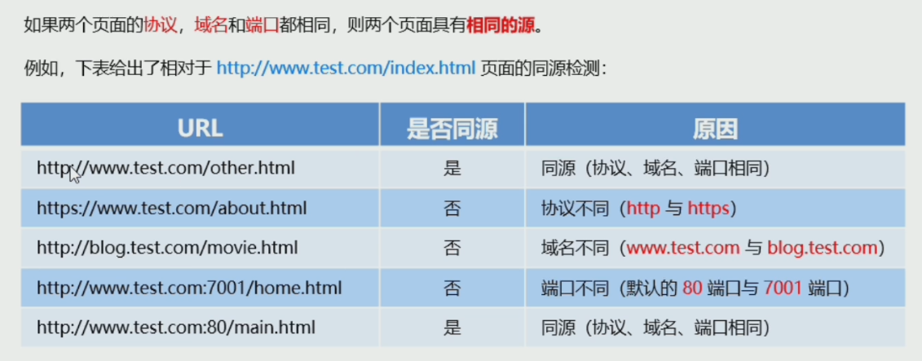

##### 什么是同源策略

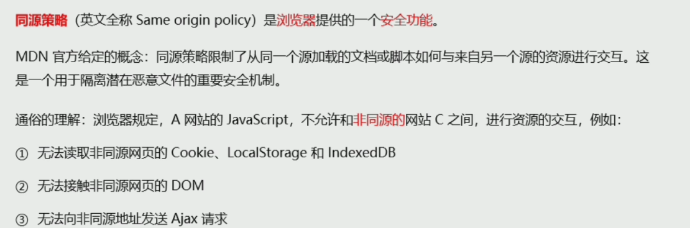

#### 跨域

##### 什么是跨域

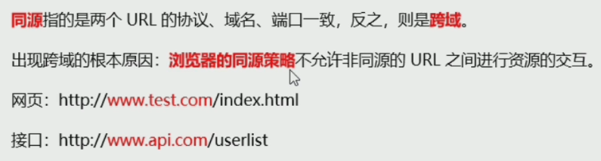

##### 浏览器如何对跨域请求进行阻拦

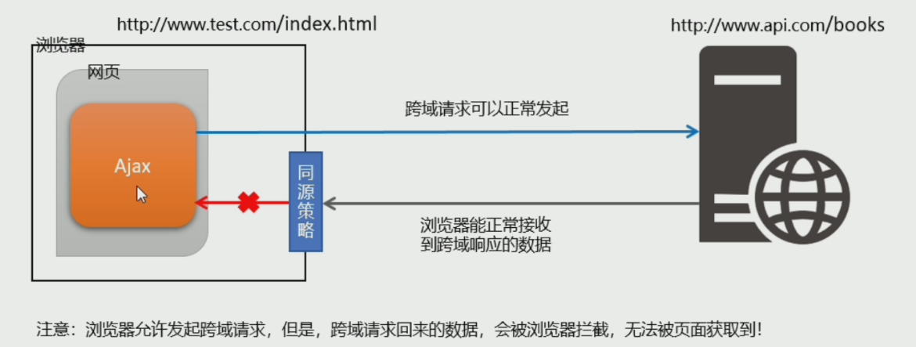

##### 如何实现跨域数据请求

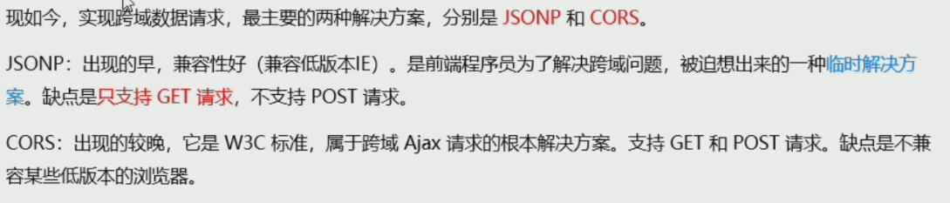

#### JSONP



##### JSONP实现原理

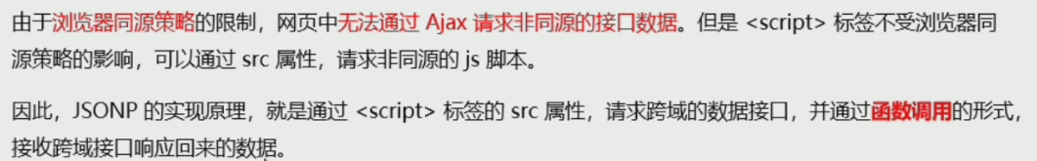

##### 自己实现一个简单的JSONP

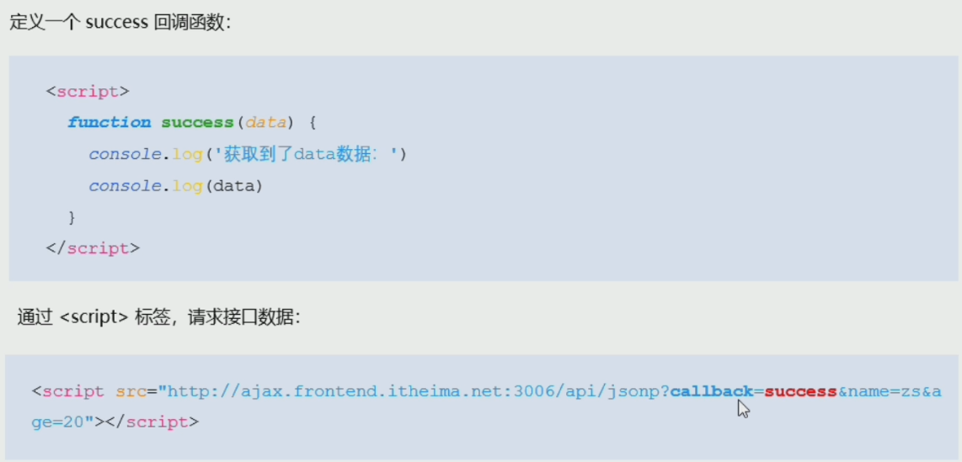

##### JSONP的缺点

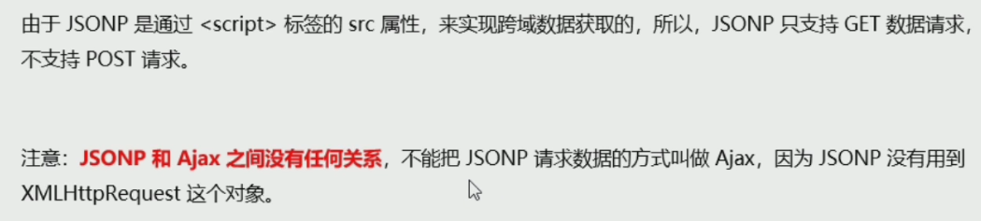

##### Jquery中的JSONP

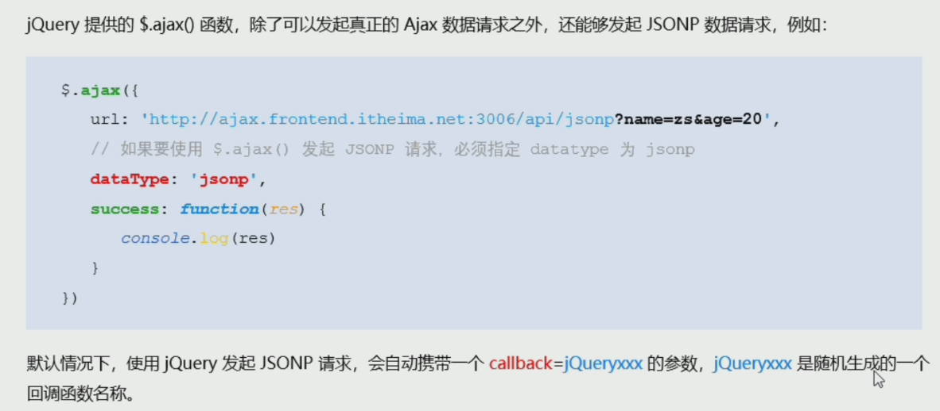

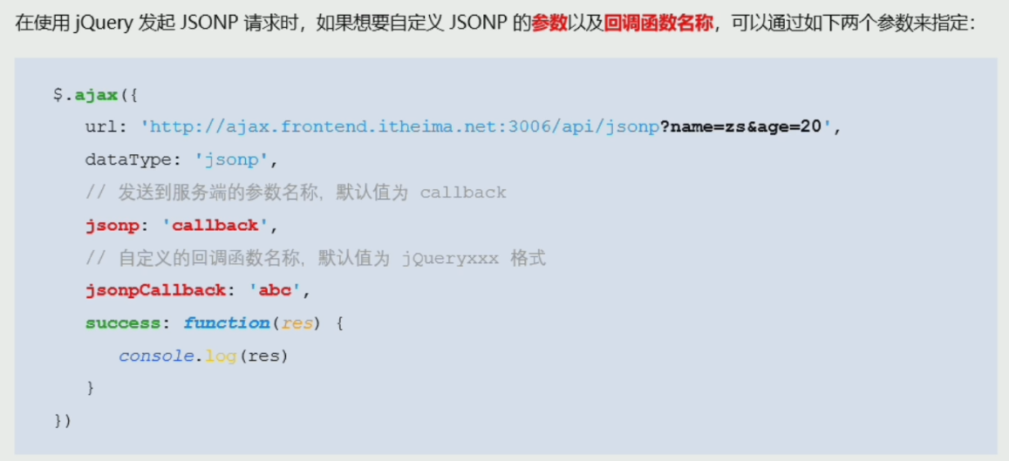

###### Jquery中JSONP实现原理

